Utiliser un graphique pour reconnaître la nature d’un mouvement
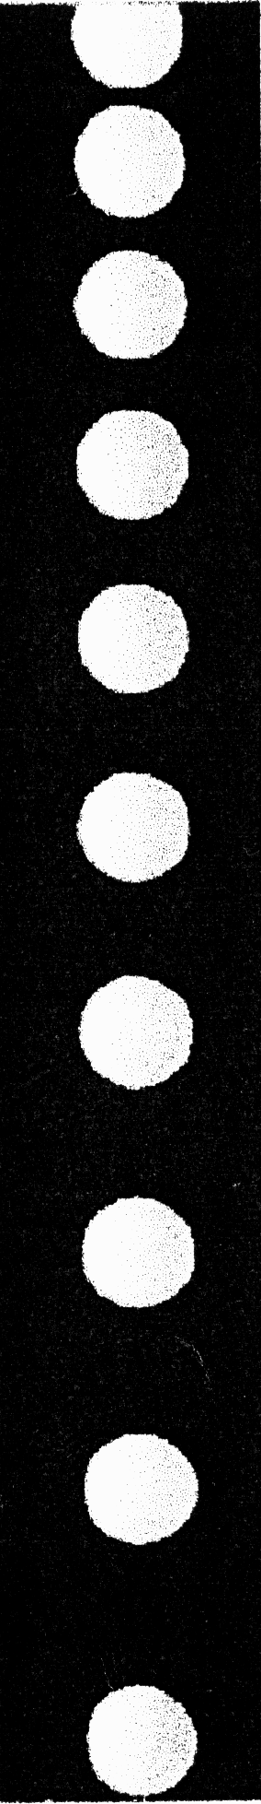
Pour étudier les caractéristiques du mouvement de la bille, on a relevé sa position à intervalles de temps réguliers, en réalisant la chronophotographie de la chute de la bille. Sur un graphique on a représenté ensuite les variations de la distance parcourue par la bille en fonction du temps.

Quels renseignements ce graphique nous apporte-t-il ?

Pour le trouver, nous allons chercher graphiquement quelle est la distance parcourue par la bille pendant la même durée (ici on prendra 0,06 s)

- de l’instant 0 à l’instant 0,06 s, la bille parcourt 25 cm
- de l’instant 0,06 s à l’instant 0,12 s, la bille parcourt 55 – 25 = 30 cm
- de l’instant 0,12 s à l’instant 0,18 s, la bille parcourt 92 – 55 = 37 cm
- de l’instant 0,18 s à l’instant 0,24 s la bille parcourt 133 – 92 = 41 cm

Conclusion :
Pendant la même durée (0,06s), la bille parcourt des distances de plus en plus grandes au fur et à mesure qu’elle descend. Sa vitesse n’est donc pas constante mais augmente.
On en déduit que la bille a un mouvement accéléré

Les graphiques suivants représentent les variations de la distance parcourue par un objet en mouvement en fonction du temps. En utilisant une méthode comparable à celle indiquée précédemment, indiquez si la vitesse de l’objet est constante, diminue ou augmente. Vous en déduirez alors la nature du mouvement de l’objet (uniforme, accéléré ou ralenti)

Premier mouvement

De l’instant 0 à l’instant 10 s | l’objet parcourt ……. cm
De l’instant 10 s à l’instant ……..
De l’instant ….. à l’instant ……..
De l’instant…….à l’instant …….
De l’instant ….. à l’instant ……

Exploitation des résultats du tableau :

Pendant la même durée, l’objet parcourt des distances………………………………………….
Donc sa vitesse ………………………………….

L’objet a donc un mouvement …………………….

Deuxième mouvement

De l’instant 0 s à l’instant ……….. | la bille parcourt ……. cm
De l’instant ……. à l’instant ……..
De l’instant ….. à l’instant ……..
De l’instant……. à l’instant …….
De l’instant ….. à l’instant ……

Exploitation des résultats du tableau :

Pendant la même durée, la bille parcourt des distances……………………………………
Donc sa vitesse ………………………………….

La bille a donc un mouvement …………………….

